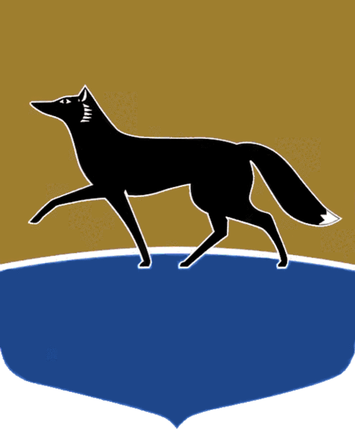

МУНИЦИПАЛЬНОЕ ОБРАЗОВАНИЕ ГОРОДСКОЙ ОКРУГ СУРГУТ

ХАНТЫ-МАНСИЙСКОГО АВТОНОМНОГО ОКРУГА – ЮГРЫ

**ДУМА ГОРОДА СУРГУТА**

**РЕШЕНИЕ**

Принято Думой города 05 июля 2024 года

№ 639-VII ДГ

Об отдельном наказе избирателей

В соответствии с Порядком работы с наказами избирателей, данными депутатам Думы города, утверждённым решением Думы города   
от 26.09.2012 № 225-V ДГ, Дума города РЕШИЛА:

1. Утвердить наказ избирателей, поступивший депутату Думы города Гужва Богдану Николаевичу в соответствии с частью 9 статьи 2 Порядка работы с наказами избирателей, данными депутатам Думы города, утверждённого решением Думы города от 26.09.2012 № 225-V  ДГ, направленный на оказание социально-экономической поддержки муниципального бюджетного общеобразовательного учреждения средней общеобразовательной школы № 29 в форме выделения средств бюджета города на приобретение торгово-технологического оборудования   
   и форменной одежды и аксессуаров для Всероссийского детско-юношеского военно-патриотического общественного движения «Юнармия» согласно приложению.
2. Администрации города осуществить мероприятия по реализации наказа избирателей в срок до 31.12.2024.

И.о. Председателя Думы города А.И. Олейников

«05» июля 2024 г.

Приложение

к решению Думы города

от 05.07.2024 № 639-VII ДГ

Направления расходования средств бюджета города

на реализацию наказа избирателей, данного депутату Думы города

Гужва Б.Н., в целях оказания социально-экономической поддержки

муниципального бюджетного общеобразовательного учреждения средней общеобразовательной школы № 29

|  |  |  |
| --- | --- | --- |
| № п/п | Наименование | Количество (шт.) |
| 1. | Картофелечистка | 1 |
| 2. | Плита электрическая с жарочным шкафом | 1 |
| 3. | Электрическая сковорода | 1 |
| 4. | Синий берет «Юнармия» | 5 |
| 5. | Красный берет «Юнармия» | 5 |
| 6. | Брюки «Юнармия» бежевые | 5 |
| 7. | Белые парадные перчатки «Юнармия» | 5 |
| 8. | Форменная рубашка «Поло» (красный цвет) для «Юнармии» | 5 |
| 9. | Форменная рубашка «Поло» (синий цвет) для «Юнармии» | 5 |
| 10. | Синяя футболка «Юнармия» | 5 |
| 11. | Знамя «Юнармия» | 1 |
| 12. | Сумка-аптечка «Юнармия» | 1 |